Hausaufgaben IMP Klasse 8 KW 14

Der Sternhimmel um uns herum
Diese Woche lernen wir einige komplizierte Zusammenhänge, die im Unterricht der Schule zwar besser aufgehoben wären. Einige sehr schön gemachte Simulationen helfen uns aber, diese Zusammenhänge zu verstehen.
Wenn wir uns am Sternenhimmel orientieren wollen, dann müssen wir wissen, wie sich die Sterne um uns herum bewegen – und warum sie das tun.

Aufgabe 1) Wie wir den Sternhimmel sehen
Wenn wir den Himmel, bzw. nachts den Sternhimmel beobachten, dann scheint sich dieser zu drehen, wenn man lange genug hinschaut, nämlich in 24 Stunden einmal um sich selbst:
https://javalab.org/en/diurnal_motion_en/
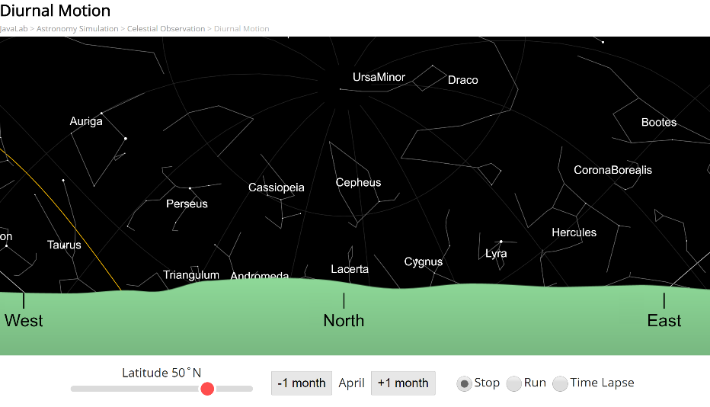
Stelle mit der Maus den Himmel so ein, dass der Norden so zu sehen ist wie auf der Abbildung. Klicke auf „Run“.
a) In welche Richtung dreht sich der Himmel, wenn man nach Norden schaut? Mit- oder gegen den Uhrzeigersinn?

b) Es gibt eine Stelle, die sich nicht mit dreht, weil sie auf der Drehachse liegt. Welche Stelle ist das und welcher berühmte Stern liegt genau auf dieser Drehachse? (Hinweis: Die Applikation wird dir den Stern nicht verraten, allerdings liegt dieser im Sternbild „Ursa Minor“ – bei uns in Deutschland nennen wir dieses Sternbild wie?)

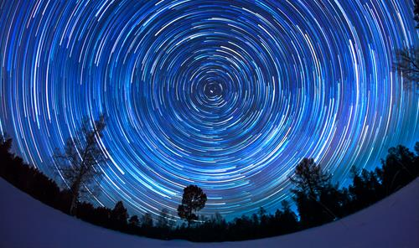
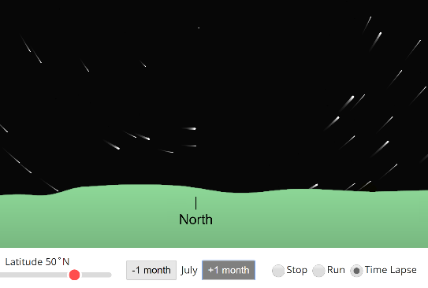
c) Stelle die Applikation nun auf „Time Lapse“. Erkläre, wie man solche Fotografien wie hier rechts machen kann

d) Drehe nun mit der Maus den Himmel auf den Süden. Die Hälfte der Zeit zeigt die Applikation einen hellblauen Himmel, die andere Hälfte der Zeit einen schwarzen Himmel. Erkläre in Stichworten, warum das so ist.

e) Kennst du diesen berühmten Satz? Fülle die Lücken aus und erkläre ihn: „Im Osten geht die Sonne auf, im
___________ nimmt sie ihren Lauf, im _____________ wird sie untergehen, im _____________ ist sie nie zu sehen.“

Aufgabe 2) Warum dreht sich der Himmel scheinbar?
https://javalab.org/en/diurnal_motion_3d_en/
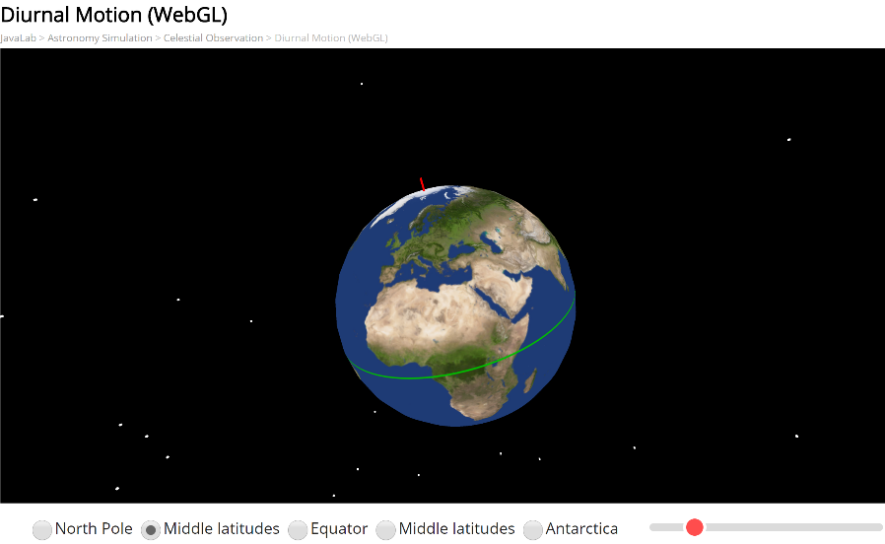
a) Betrachtet man den Nordpol als „oben“, dann gilt: Die Erde dreht sich _________________ Uhrzeigersinn.
Klickt man nun den Knopf , dann bleibt die Erde scheinbar stehen und der Himmel bewegt sich.
Der Himmel bewegt sich nun _________________ Uhrzeigersinn.

b) Erkläre mit dieser neuen Erkenntnis, warum sich der Himmel über unseren Köpfen zu drehen scheint.

Aufgabe 3) Zusammenfassung
https://javalab.org/en/constellations_en/
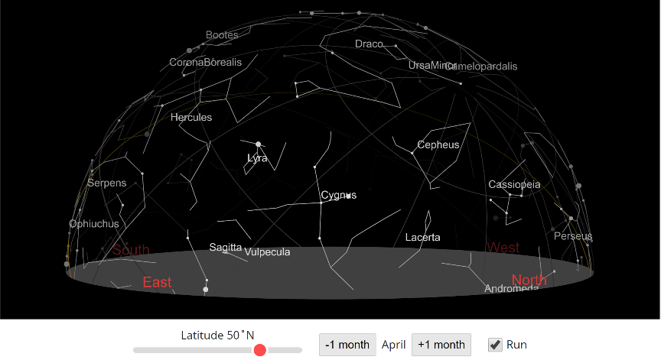
Du siehst hier einen sich drehenden Himmel, so wie du ihn sehen würdest. Erkläre:
- Wieso stellt man den Sternhimmel als Halbkugel dar?
- Was hat das mit der Erddrehung zu tun?
- Welche Stelle am Himmel dreht sich nicht, weil sie die Drehachse darstellt?
- Wie kann man den Weg der Sonne beschreiben?

